Documento de Decisiones de Limpieza
Proyecto: Pipeline de Datos - Macroentorno Ecuatoriano
Fase: Semana 2 - Capa Silver (Fuentes BCE)
Autor: Daniel Matute

1. Decisiones Técnicas de Limpieza

PIB Real Anual
Se procesó el archivo excel de retropolación extrayendo dinámicamente la hoja 'PIB pc real'. Se aplicó dropna() sobre la columna del PIB para omitir notas metodológicas al pie de página. Se mantuvo estrictamente el valor nulo de la variación porcentual en 1965 según la regla de negocio. Finalmente, se eliminó la etiqueta provisional '(p)' del año 2024 mediante manipulación de strings, casteando toda la columna a enteros.

PIB Nominal
Extraído de la hoja correspondiente por índice para evitar fallos de lectura por espacios invisibles en los nombres de las pestañas del BCE. Se filtró la data para conservar exclusivamente los registros desde el año 2000 (periodo de dolarización). Se casteó la columna de años a datetime, asignando por defecto el 1 de enero.

Petróleo y Riesgo País (Diario)
Lectura de archivo plano. Se estandarizó la columna 'Período' a 'fecha' y se aplicó casteo a formato datetime nativo de pandas para preservar la granularidad y frecuencia diaria exigida en el modelo.

Índice de Expectativas Empresariales (IEE)
Normalización masiva de encabezados a formato snake_case (minúsculas). La fecha original, extraída como texto puro ('AAAA-MM-DD'), se forzó exitosamente a un objeto de tiempo válido mediante pd.to_datetime() para habilitar funciones de agregación temporal.

VAB Provincial
Los nombres de los encabezados se estandarizaron a minúsculas y se reemplazó el caracter especial 'ñ' de la columna 'año' por 'anio'. Esto mitiga proactivamente errores de encoding en la base de datos relacional y facilita la normalización contra la dimensión geográfica.

2. Evidencias de Ejecución (Pipeline de Datos)
A continuación se adjuntan las capturas que validan la ejecución exitosa del motor de transformación y la carga en la base de datos (Capa Silver).
Python
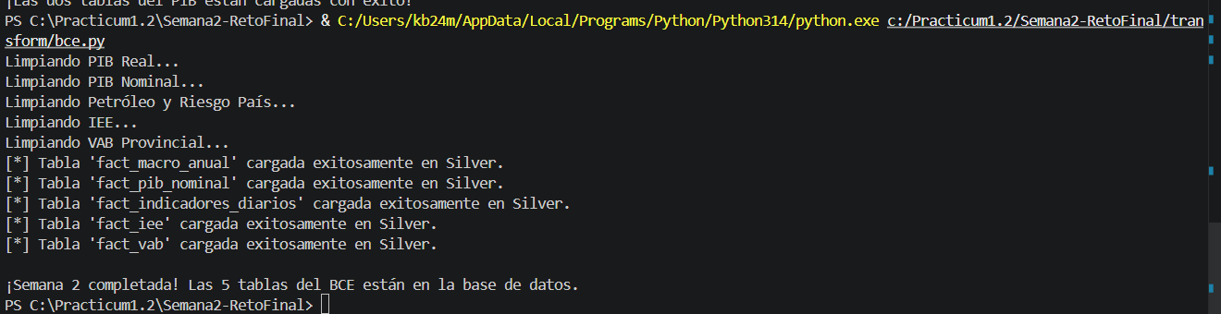

DATABASE